Р О С С И Й С К А Я Ф Е Д Е Р А Ц И Я
Б Е Л Г О Р О Д С К А Я О Б Л А С Т Ь
МУНИЦИПАЛЬНЫЙ РАЙОН «ВЕЙДЕЛЕВСКИЙ РАЙОН»
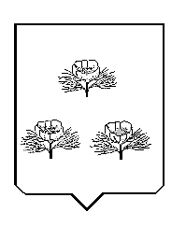
ЗЕМСКОЕ СОБРАНИЕ
СОЛОНЦИНСКОГО СЕЛЬСКОГО ПОСЕЛЕНИЯ
ПЯТОГО СОЗЫВА ПЕРВОЕ ЗАСЕДАНИЕ

Р Е Ш Е Н И Е
с.Солонцы

«15» сентября 2023 года № 1

Об избрании главы Солонцинского
сельского поселения

В соответствии с Федеральным законом от 06 октября 2003 года № 131-ФЗ «Об общих принципах организации местного самоуправления в Российской Федерации», законом Белгородской области от 30 марта 2005 года № 179 «Об установлении численности и сроков полномочий, определении даты выборов органов местного самоуправления вновь образованных муниципальных образований на территории Белгородской области», земское собрание Солонцинского сельского поселения решило:
1.Избрать на должность главы Солонцинского сельского поселения Мазурову Наталью Александровну.
2. Обнародовать настоящее решение в соответствии с Уставом Солонцинского сельского поселения.
3. Контроль за исполнением настоящего решения оставляю за собой.

Председательствующий
на заседании земского собрания
Солонцинского сельского поселения О.В. Панина

